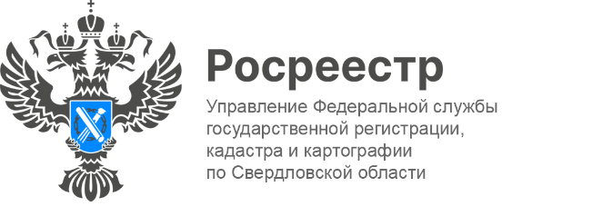

ПРЕСС-РЕЛИЗ

Более 370 гектаров земли выявлены в Свердловской области в рамках проекта Росреестра «Земля для туризма»
В Свердловской области с 2022 года в рамках федерального проекта «Земля для туризма» определено 63 земельных участка и территории общей площадью 373,2 гектара. Также определены 48 объектов туристического интереса.
«Сейчас активно развивается внутренний туризм. Свердловская область имеет высокий туристический потенциал. С учетом появления новых уникальных туристических направлений необходимо развивать туристические территории. В рамках проекта «Земля для туризма» земельные участки выявлены в 31 муниципалитете. Вовлечено в проект 11 земельных участков общей площадью 28 гектар. Они расположены на территориях Екатеринбурга, Североуральска, Невьянска, Талицы, Первоуральска, Дегтярска, Шали, Сысерти, Арти», – сообщил руководитель Управления Росреестра по Свердловской области Игорь Цыганаш.
Земли, определенные как туристические, можно использовать для создания объектов отдыха и рекреации, гостиничного обслуживания, санаторно-курортной деятельности, объектов культурно-досуговой и развлекательной деятельности.
«Проект «Земля для туризма» является важным инструментом для вовлечения в оборот неиспользуемых земель под создание новых туристических объектов и расширение уже существующих. Успешная реализация проекта способствует формированию инвестиционных площадок и, как следствие, притоку инвестиций на территории, развитию экономики региона, созданию новых рабочих мест», – отметил заместитель губернатора Свердловской области Дмитрий Ионин.
Проект реализуется в рамках государственной программы «Национальная система пространственных данных».
«Всю информацию о земельных участках и территориях для объектов туристического и рекреационного назначения можно найти на сайте nspd.gov.ru. Сервис «Земля для туризма» предназначен для подбора земельных участков и территорий, находящихся в государственной или муниципальной собственности и предназначенных для объектов туристического и рекреационного назначения; анализа земельных участков и территорий на наличие градостроительных и иных ограничений и организации предоставления таких земельных участков и территорий», – подчеркнул директор филиала ППК «Роскадастр» по УФО Рафаэль Лутфуллин.

Талицкий отдел Управления Росреестра по Свердловской области

